Erwin –Strittmatter –Gymnasium
Fach: Sport Datum: 11.11.2021
Lehrer: Frau Völkel Schülernamen: Konstantin, Nick

Der Block im Volleyball
Regeln: - Berührung des Balles nur über der Netzkante
- nur Block von Angriffsschlägen
-> kein Block von Aufschläge und Zuspielen
- Wertung von Netzberührung als Fehler
- es dürfen nur Vorderspieler blocken (Position 2, 3, 4)
- Blockberührungen -> keine Berührungen
-> nach Block stehen den Verteidigern noch 3 Berührungen zur Verfügung
-> Spieler die beim Block den Ball berührt haben, dürfen den Ball danach nochmal berühren

Arten: Einzel-, Zweier- und Gruppenblock (Dreierblock)

Durchführung:
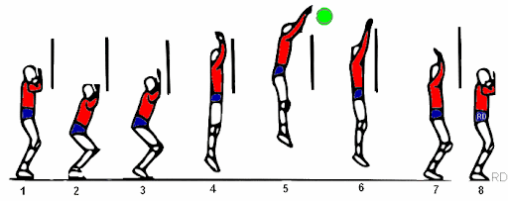

Quellen: https://de.wikipedia.org/wiki/Block_(Sport)
https://www.volleyballfreak.de/volleyball-lexikon/der-block-beim-volleyball

